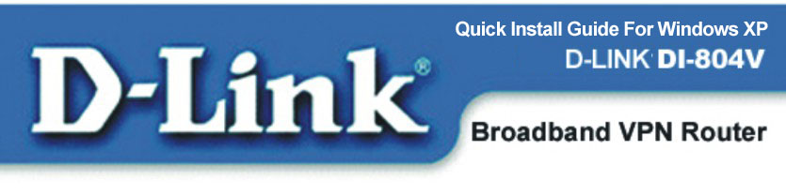

До начала установки…
Убедитесь, что любой имеющейся в локальной сети программный или аппаратный межсетевой экран деактивирован и/или выключен перед началом установки маршрутизатора широкополосного доступа с поддержкой виртуальных частных сетей (VPN) D-Link DI-804V.


Комплект поставки
    - Маршрутизатор DI-804V
    - Краткая инструкция по установке
    - Компакт-диск CD с User’s Manual
    - Внешний блок питания
    - Сетевой кабель CAT-5 UTP


Если что-то из перечисленного выше отсутствует, то свяжитесь с поставщиком.


Подключение DI-804V к сети
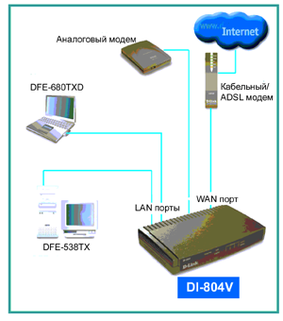После окончания установки оборудования Ваша сеть может иметь конфигурацию, показанную ниже:

Подключение DI-804V к сети
Во-первых, подключите внешний блок питания. Индикатор Power загорится, что сигнализирует о правильной работе.

Далее, используя кабель CAT-5 UTP, подключите порт WAN марштуризатора к кабельному/DSL модему.

Загорится индикатор Broadband, что соответствует правильному подключению.

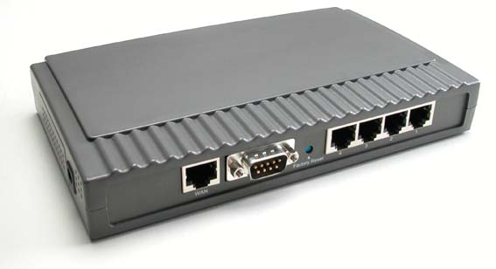

Подключите к блоку питания

Порты LAN: Подключите к компьютерам

Порт WAN: Подключите к кабельному/DSL модему

Используя кабели CAT-5 UTP, подключите компьютеры с адаптерами Ethernet к любым из четырех портов Ethernet LAN DI-804V.

Индикаторы задействованных портов загорятся в случае установления сетевого соединения с конечным устройством.

-2-

Проверьте IP –адрес компьютера используемого для конфигурирования DI-804V

Инсталляция DI-804V с помощью мастера Setup Wizard
Пройдите Start> Run.
Наберите “cmd”

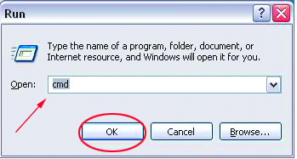

Наберите “ipconfig” в этом окне после подсказки.

Отобразятся текущие установки IP.

Для конфигурирования маршрутизатора IP –адрес компьютера должен находится в диапазоне между 192.168.0.2 и 192.168.0.254.

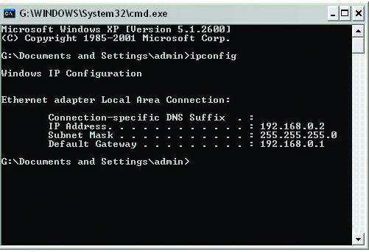
Если IP –адрес находится в данном диапазоне, то перейдите к следующей странице.
Если IP –адрес не находится в заданном диапазоне, то наберите “ipconfig /release”, а затем “ipconfig /renew”. После этого сетевой адаптер получит IP –адрес в необходимом диапазоне.

Замечание: В случае ручного задания статического IP обратитесь к Приложению A.

-3-

Инсталляция DI-804V с помощью мастера Setup Wizard (продолжение)
Откройте web –брайзер и наберите “http://192.168.0.1” в области адресов URL.

Замечание: Деактивируйте все настройки прокси-сервера у web -браузера.

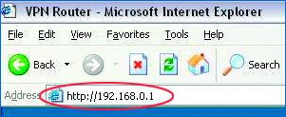

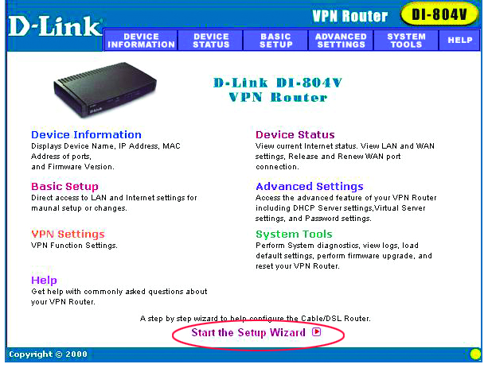
Щелкните по надписи Start the Setup Wizard , расположенной в нижней части меню Main.

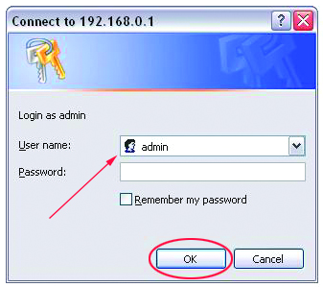
После появления экрана установки сеанса наберите “admin” в области User name и оставьте область Password пустой.

Щелкните по OK.

-4-

Инсталляция DI-804V с помощью мастера Setup Wizard (продолжение)
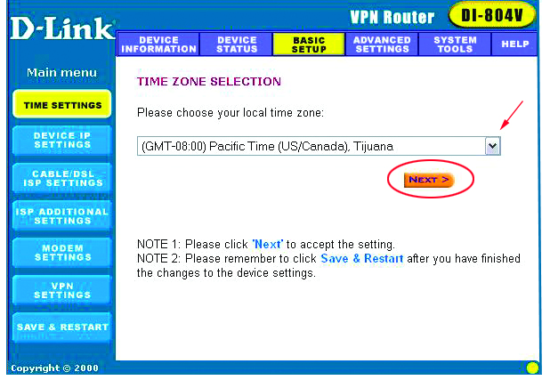

В этом окне выберите местную временную зону.

Для продолжения щелкните по Next.
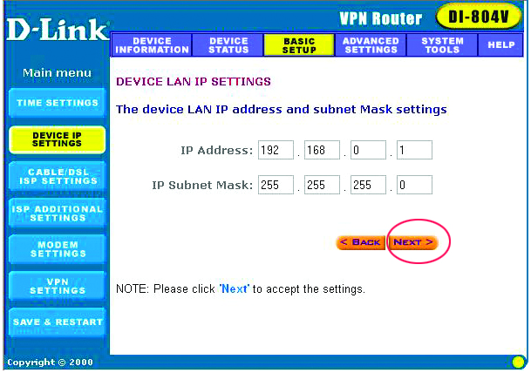

Значение по умолчанию IP –адреса порта LAN установлено в 192.168.0.1

При использовании значения по умолчания щелкните по Next.
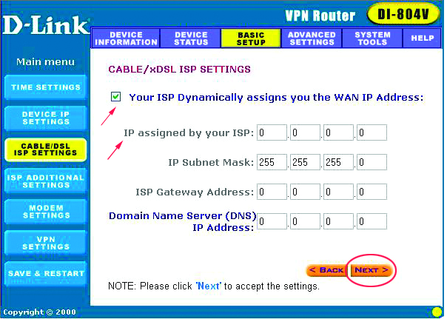
По умолчанию DI-804V сконфигурирован для автоматического получения IP -адреса. Если провайдер предоставляет статический IP -адрес, то уберите знак проверки в окне справа и введите информацию от провайдера о статическом IP.
Щелкните по Next.

-5-
Инсталляция DI-804V с помощью мастера Setup Wizard (продолжение)
Пользователи DSL:
При подключении к провайдеру посредством режима PPPoE активизируйте первую группу параметров и введите в соответствующих местах имя пользователя User Name и пароль Password.
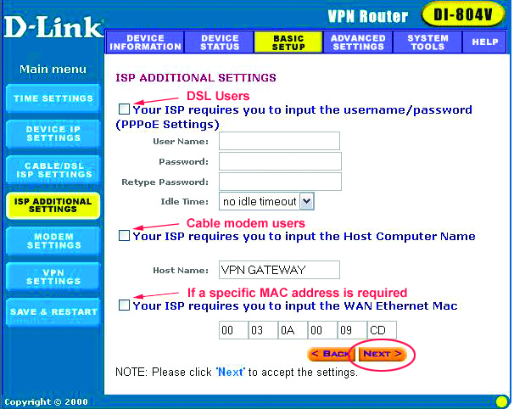

Пользователи кабельных модемов:
Если провайдер требует задания имени хоста, то активизируйте вторую группу параметров и введите соответствующую информацию.

Требуется фиксированный MAC -адрес:
Если провайдер требует использовать фиксированный WAN Ethernet MAC -адрес, то активизируйте третью группу параметров и введите соответствующую информацию.

Щелкните по Next
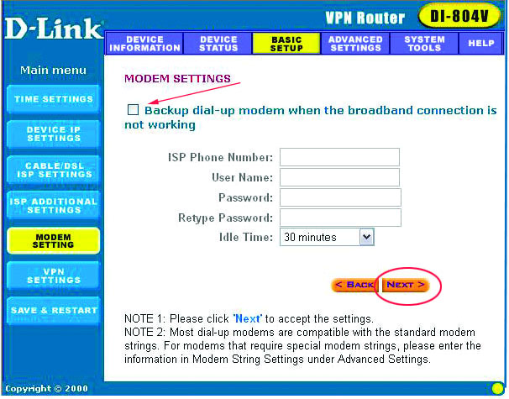
При использовании dial-up модема в качестве резервного соединения, активизируйте режим работы, как это показано, и введите параметры соединения dial-up.

Щелкните по Next.
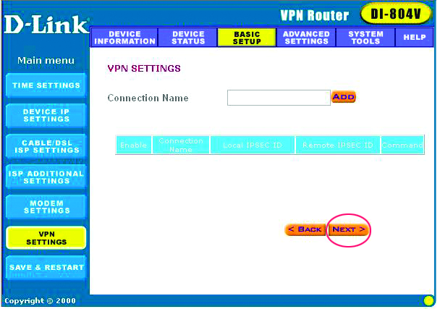
Пропустите данный раздел, оставив экран пустым.

Щелкните по Next

-6-
Инсталляция DI-804V с помощью мастера Setup Wizard (продолжение)

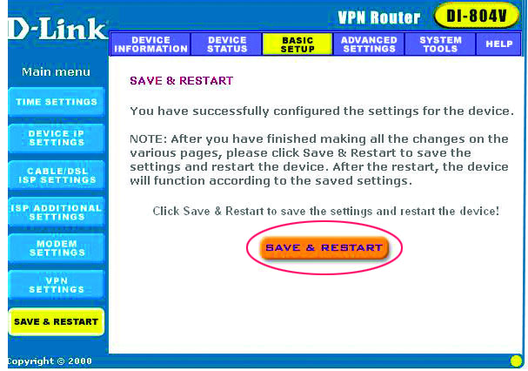

Для завершения работы мастера Setup Wizard

щелкните по Save and Restart

Проверка подключения к Интернет
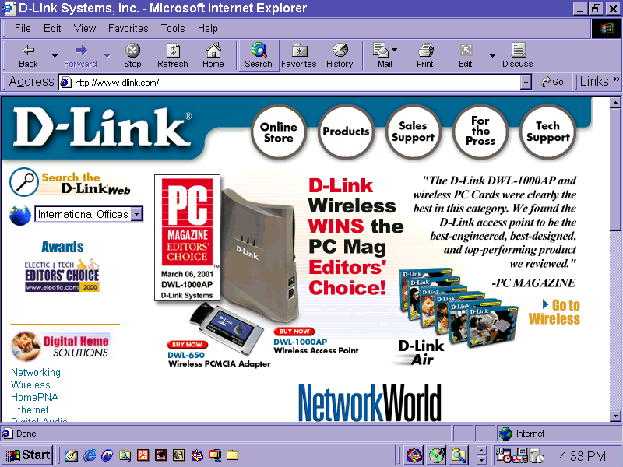
Для проверки подключения откройте браузер и посетите полюбившийся web -сайт.

Если его не удается просмотреть, то:
1. Обратитесь к Приложению B для проверки подключения беспроводного маршрутизатора.
2. Используйте режим “Help” в главном меню.
3. Обратитесь к разделу «Поиск и обнаружение неисправностей» (“Troubleshooting”) Руководства пользователя (User’s manual).

-7-
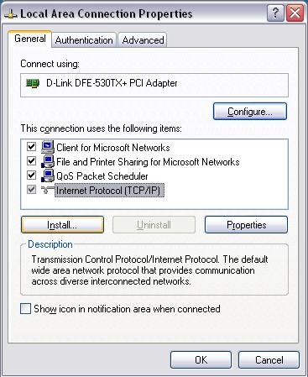

Назначение статического IP -адреса

Если сетевой адаптер не может получать IP -адрес автоматически от маршрутизатора, то выберите: START>SETTINGS>
CONTROL PANEL>
NETWORK CONNECTIONS

Затем щелкните правой кнопкой по значку “Local Area Connection” соответствующему необходимому сетевому адаптеру.

Высветите “Internet Protocol (TCP/IP)” и щелкните по
“Properties.”

Выберите “Use the following IP address” и введите значение IP –адреса в диапазоне между 192.168.0.2 и 192.168.0.99 в соответствующей области.

Введите значение “Subnet mask” 255.255.255.0
Введите значение “Default Gateway” 192.168.0.1

Для сохранения значений щелкайте по OK на всех экранах.

Приложение A

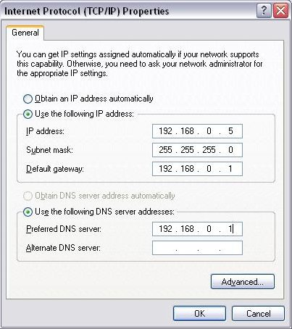

Приложение B

Проверка сетевого соединения
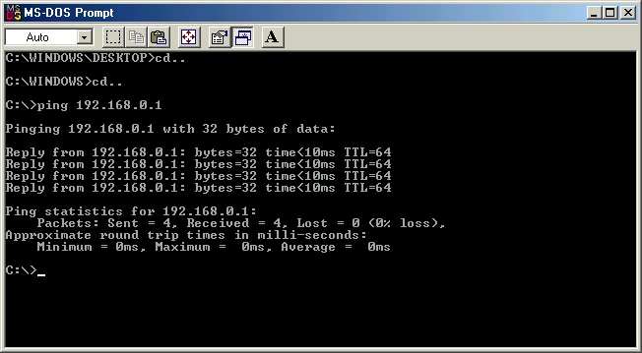
Используйте “Ping” для проверки сетевого соединения.
Выберите START>RUN

Наберите “cmd” и щелкните по

“OK”
Если cmd не будет работать, то попробуйте command

Наберите “ping 192.168.0.1”, где указан IP –адрес порта LAN маршрутизатора.
Нажмите клавишу “Enter”.
При нормально работающем соединении появится сообщение из четырех строк, что показано на рисунке.

Вы можете найти наиболее свежие версии программ и документации на web –сайте D-Link.

D-Link обеспечивает бесплатную техническую поддержку для заказчиков в странах СНГ и Балтии в течение гарантийного периода. Пользователи могут связаться с технической поддержкой D-Link через web –сайт или по телефону.
Техническая поддержка D-Link по телефону:
+7 (095) 742-6127
С 10.00 до 18.00 (время московское) понедельник-пятница
Техническая поддержка D-Link по Интернет:
www.dlink.ru

Building Networks for People

Техническая поддержка

